
Primer Semestre 2014

FORMULARIO PARA LA PRESENTACION DE ANTEPROYECTOS DE TESIS DE TITULACIÓN

Sistema de apoyo a la cuantificación de carga académica estudiantil a partir de comparaciones relativas

Alexi Bautista Cordero Obando
Estudiante

Mauricio Ruiz-tagle
Patrocinante

Jorge Maturana
Co-Patrocinante

La evaluación de los proyectos se efectuará, sobre la base de estos formularios. Estos deberán ser completados de acuerdo a las especificaciones establecidas en la Guía de Apoyo.

Valdivia, Abril de 2014

TABLA DE CONTENIDOS

1. PRESENTACION GENERAL 4
2. RESPONSABLES DEL PROYECTO 5
3. RESUMEN DEL PROYECTO 5
4. OBJETIVOS GENERALES Y ESPECIFICOS 7
5. DESCRIPCION DEL PROYECTO. 8
6. RESULTADOS VERIFICABLES RELACIONADOS CON LOS OBJETIVOS ESPECIFICOS DEL PROYECTO 12
7. DESCRIPCION DE LA METODOLOGIA. 14
8. EXISTENCIA DE AVANCES RELACIONADOS CON EL PROYECTO. 17
9. PRODUCTOS E INDICADORES DE LOGRO. 17
10. DESCRIPCION DEL ROL DE LOS INTEGRANTES DEL EQUIPO DE TRABAJO 23
11. PLAN DE TRABAJO (Carta Gantt) 25
12. PRESUPUESTO DEL PROYECTO. Justificación de cada item. 27
13. PLAN DE DIFUSION DEL PROYECTO: Describir los hitos principales. 28

PRESENTACION GENERAL

1.1 Nombre del Proyecto

Sistema de apoyo a la cuantificación de carga académica estudiantil a partir de comparaciones relativas

1.2 Dominio
Sistemas de Información

1.3 Disciplina Científica y Tecnológica
Código
75 | Ingeniería en Computación

1.4 Áreas de Aplicación
Código
70 | Informática (Hardware & Software)

1.5. Duración del Proyecto

0 | 6 | meses

RESPONSABLES DEL PROYECTO

2.1. Institución Principal del Proyecto
Nombre de la Institución
Universidad Austral de Chile, Instituto de Informática
Dirección  General Lagos 2086 |  | Ciudad  Valdivia
Teléfono:+56 63 221427 | E-mail: instituto@inf.uach.cl

2.2. Patrocinante del Proyecto
Nombre completo  Mauricio Ruiz-Tagle Molina |  | RUT  8.214.713-6
Dirección: |  | Ciudad: Valdivia
Cargo Actual: Profesor del Instituto de Informática, Universidad Austral de Chile

Teléfono: | E-mail: mruiztag@uach.cl

2.4. Co-Patrocinante del Proyecto
Nombre completo  Jorge Maturana Ortiz |  | RUT  12.883.957-7
Dirección: Campus Miraflores S/N |  | Ciudad: Valdivia
Cargo Actual: Docente Instituto de Informática, Universidad Austral de Chile
Teléfono:221817 | E-mail: jorge.maturana@inf.uach.cl

  - Datos del Estudiante
Nombre completo  Alexi Bautista Cordero Obando |  | RUT y Firma  17.513166-3
Dirección: Población Valparaíso pasaje Corral #173 |  | Ciudad: Valdivia
Teléfono:+569 86589030 | E-mail:alexicorderoobando@gmail.com

RESUMEN DEL PROYECTO
Título: Sistema de apoyo a la cuantificación de carga académica estudiantil a partir de comparaciones relativas.
Resumen:
Una problemática común en la vida de un estudiante es la carga académica, y un problema más común aún, es la mala distribución del tiempo por parte del estudiante para poder combatirla. Esta situación se reconoce como un problema real, que es necesario combatir, ya que sus consecuencias afectan el rendimiento de los estudiantes, y en muchos casos aumentan la tasa de deserción de las distintas carreras.
El objetivo del proyecto, es desarrollar y validar una plataforma de software basada en tecnología web que permita el apoyo a la cuantificación de carga académica estudiantil mediante comparaciones relativas.
Esta plataforma utilizará la escala de Saaty[Saa10], y matrices de comparación por pares[Saa0] para obtener las preferencias de los estudiantes, las que posteriormente serán procesadas por un modelo matemático basado en distancias[Dop02], que permitirá obtener un vector de preferencias, que muestra el porcentaje del tiempo que los estudiantes dedican a cada ramo. La plataforma utilizará los vectores de preferencia obtenidos y la información que se tiene de los estudiantes, para generar perfiles que permitan organizar y analizar la información de manera más sencilla.
Actualmente no se utiliza ningún mecanismo para conocer la distribución del tiempo de los estudiantes en sus ramos, ni tampoco se aplica ninguna herramienta de cuantificación de preferencias para obtener información de éstos, por lo que el proceso para obtenerla, junto con la información obtenida, será nuevo.
Con esto, se espera contribuir con información relevante en lo referido al análisis de la situación estudiantil actual, detección de problemas de carga horaria, identificación de sus causas y definición de horas no presenciales en las mallas curriculares de diversos ramos de la carrera de Ingeniería Civil en Informática.

OBJETIVO GENERAL Y ESPECIFICOS
4.1. Objetivo General
Desarrollar y validar una plataforma de software basada en tecnología web que permita el apoyo a la cuantificación de carga académica estudiantil mediante comparaciones relativas.
4.2. Objetivos Específicos
- Conocer y explicar el modelo matemático a utilizar para la cuantificación de preferencias de grupo, además de revisar formulaciones e implementaciones software que apunten a resolver problemas similares.
- Diseñar e implementar el módulo alumnos de la plataforma, correspondiente a la obtención, almacenamiento y cómputo de las preferencias de los estudiantes.
- Validar el comportamiento del módulo implementado utilizándolo para obtener las preferencias de los estudiantes que terminan de cursar el primer semestre académico.
- Diseñar e implementar el módulo de administración de la plataforma, correspondiente a la generación de perfiles de estudiantes y configuración de casos.
- Validar el comportamiento de la plataforma

DESCRIPCION DEL PROYECTO
5.1.- Introducción
Una problemática común en la vida de un estudiante, es como hacer frente a la carga académica que enfrenta este, es decir, como distribuir de manera correcta el tiempo entre las distintas asignaturas que se cursan. Una mala distribución de ese tiempo, combinada con otros factores, como por ejemplo la situación socioeconómica del estudiante, su lugar de residencia, el colegio de procedencia, su situación académica actual, pueden ocasionar un mal rendimiento académico por parte del estudiante. Sin embargo no existen datos que apoyen esta suposición, ni tampoco herramientas que permitan identificar cuáles son los estudiantes que tienen una mala distribución de su tiempo, las distintas escuelas de cada carrera, solo cuentan con las notas de cada estudiante, y la información que les entrega la psicopedagoga en caso de que el estudiante allá acudido a ésta.
Actualmente la tecnología juega un rol fundamental en la obtención de información y la toma de decisiones. Existen diversas técnicas para la obtención de esa información, las cuales dependen de qué tipo de información se requiere. En el caso de esta problemática, es necesario conocer de qué manera distribuyen su tiempo los estudiantes.
Este proyecto surge como una iniciativa de la escuela de ingeniería civil en informática, y de acuerdo a lo mencionado anteriormente, se pretende crear una plataforma web, que permita obtener la distribución del tiempo que asignan los estudiantes a las asignaturas que cursan, y relacionar esta información con los datos que se tienen de éstos, para generar perfiles de estudiantes, que permitan identificar de manera más clara si estas distribuciones influyen de manera positiva o negativa en su desempeño académico.
Para lograr esto, se utilizarán métodos de cuantificación de preferencias, los cuales corresponden a técnicas estructuradas para tratar decisiones complejas, en vez de prescribir la decisión “correcta”, éstas ayudan a los decisores a encontrar la solución que mejor se ajusta a sus necesidades y su comprensión del problema. Estos métodos son usados alrededor del mundo en una amplia variedad de situaciones de decisión. En campos tales como gobierno, negocios, industria, salud y educación.
La información obtenida por esta plataforma servirá de apoyo para la gestión curricular por parte de la escuela de Ingeniería Civil en Informática, ya que se contará con datos que ayuden a tener una idea mucho más clara de las asignaturas que demandan más tiempo, y ver si esto se condice con las horas estipuladas en el programa de dichos ramos. En una segunda instancia, la información puede apoyar una reforma de la malla curricular de la carrera.

5.2.- Nivel Actual
Si bien existen varios software que implementan modelos de decisión para apoyar la toma de decisiones, no se ha encontrado ninguno que utilice la cuantificación de preferencias para obtener información relacionada con el ámbito académico, es más, no se ha encontrado ningún software que implemente modelos de decisión para obtener información del ámbito académico.
Existen proyectos de titulación de años anteriores, que si bien no tienen el mismo objetivo que este proyecto, están relacionados con los modelos de decisión, e implementan el método de cuantificación de preferencias. Estos proyectos son:
- Tesis de titulación de Carolina Andrea Aros Villegas: Repositorio y catálogo dinámico de expresiones de preferencia parametrizadas para modelos de toma de decisiones [Aro10].
- Tesis de titulación de Renato Boegeholz Castillo: Plataforma web de apoyo a la toma de decisiones de grupo basadas en preferencias imprecisas [Boe07].
A nivel internacional existen varias implementaciones software relacionadas con la toma de decisiones. Entre ellas se encuentran:
- Web-HIPRE [URLa]: Hipre 3+ [URLb] es un software de apoyo a la toma de decisiones que integra dos de los métodos MCDA más difundidos: AHP y SMART (Técnica Simple de Valoración Multiatributo, por Simple Multiatrribute Rating, en inglés). Ha sido diseñado por Raimo P. Hämäläinen del Laboratorio de Análisis de Sistemas de la Universidad Tecnológica de Helsinski, Finlandia. Web-HIPRE [URLa] es la versión Web de HIPRE 3+, implementada como applet Java. Permite tanto modelar problemas como evaluar criterios y alternativas, obtener los resultados y realizar análisis de sensibilidad.
- Expert Choice Software: Espert Choice [URLc] es un reconocido software para apoyo a la toma de decisiones basado en AHP con más de 20 años en el mercado. Ha sido desarrollado por los investigadores originales del método y se comercializa por medio de la compañia Expert Choice Inc. Actualmente puede adquirirse en su version 5.11.1.
- Comparion Suite para Expert Choice [URLd]: Es un complemento basado en Web que permite, a través de una interfaz mucho más sencilla, desarrollar un proceso de toma de decisiones grupal basado en comparaciones de a pares. La revisión se hizo en base al acceso a la plataforma mediante una cuenta demostrativa con atributos de Project Manager, esto es, la posibilidad de crear un problema de decisión, definiendo su estructura y permitiendo que otras personas manifiesten su preferencia en éste para obtener resultados.
Dado lo anterior, podemos ver que existe una carencia de implementaciones software relacionadas con el ámbito académico, ya que los software existentes crean un ambiente para apoyar la toma de decisiones, pero no se enfocan en la obtención de información ni en la utilización de ésta, otorgando la oportunidad de crear una plataforma que permita obtener información por parte de los estudiantes utilizando modelos de cuantificación de preferencias, y que posteriormente haga uso de ella.

5.3.- Motivación
- Intereses académicos por aplicar métodos de cuantificación de preferencias basados en distancia.
- Validación de la carga académica como un problema real, en el cual se pueden aplicar métodos de cuantificación de preferencias basados en distancia para obtener información de la distribución de ésta.
- Sintetizar y relacionar datos para facilitar y apoyar el análisis de la carga académica y posteriormente la gestión curricular.
5.4.- Impactos

- Contribuir con información estratégica relevante, en lo referido a la identificación de posibles causas de la mala distribución del tiempo de los estudiantes de la carrera de Ingeniería Civil en Informática, la cual puede ayudar a combatir estas causas y de esa manera, brindarle mayores herramientas al estudiante para que pueda mejorar dicha distribución y con ello mejorar su rendimiento académico. Además, esta información será un apoyo para la gestión curricular por parte de la escuela de Ingeniería Civil en Informática, ya que ésta contará con datos que le den una idea de la proporción de tiempo que demanda cada asignatura.

- En el ámbito científico-tecnológico, nuevas oportunidades de obtener información por parte de los estudiantes y de vincularla con información existente, acercando los métodos de cuantificación de preferencias y el análisis de datos a la educación.

5.5.- Referencias
[Aro10] Aros Carolina (2010). Tesis de titulación: Repositorio y catálogo dinámico de expresiones de preferencia parametrizadas para modelos de toma de decisiones.

[Boe07] Boegeholz Renato (2007). Tesis de titulación: Plataforma web de apoyo a la toma de decisiones de grupo basadas en preferencias imprecisas.

[Dop02] Dopazo Ester, González-Pachón Jacinto (2002). Consistency-driven approximation of a pairwase comparison matrix.

[Saa10] Saaty Thomas (2010). Models, methods, concepts & applications of the analytic hierarchy process.

[URLa] Systems Analysis Laboratory, HIPRE 3+ Software Family, Helsinski
University of Technology
http://sal.aalto.fi/en/resources/downloadables/hipre3
Visitada: Julio de 2014.

[URLb] Systems Analysis Laboratory, Web-HIPRE, Helsinski University of
Technology
http://www.hipre.hut.fi
Visitada: Julio de 2014.

[URLc] Expert Choice Software
http://expertchoice.com/products-services/
Visitada: Julio de 2014.

[URLd] Expert Choice Software, Comparion Suite 5.11.5
http://expertchoice.com/products-services/comparion-suite
Visitada: Julio de 2014.

[URLe] Numpy.
http://www.numpy.org/
Visitada: Mayo de 2014

[URLf] Soplex.
http://soplex.zib.de/
Visitada: Mayo de 2014

[URLg] Zibopt.
https://code.google.com/p/python-zibopt/
Visitada: Mayo de 2014

RESULTADOS VERIFICABLES
Objetivo Específico
Conocer y explicar el modelo matemático a utilizar para la cuantificación de preferencias de grupo, además de revisar formulaciones e implementaciones software que apuntan a resolver problemas similares.
Descripción del Resultado
Documento que contenga:
- Explicación de la escala de Saaty.
- Modelo matemático de cuantificación de preferencias.
- Descripción de matrices de comparación por pares y su proceso de llenado.
- Explicación del enfoque basado en distancias y métricas lp.
- Adaptación del enfoque basado en distancias para varios expertos.
- Estado del arte de implementaciones software que resuelvan la problemática.

Objetivo Específico
Diseñar e implementar el módulo alumnos de la plataforma, correspondiente a la obtención, almacenamiento y cómputo de las preferencias de los estudiantes.
Descripción del Resultado
Documento que contenga:
- Especificación de requisitos funcionales y no funcionales.
- Artefactos UML del módulo: Diagrama de casos de uso, casos de uso, diagrama de complemento, diagramas de secuencia.
- Mockups de la plataforma.
- Modelo de datos
Software con las siguientes funcionalidades:
- Login del sistema.
- Estructuración de un caso.
- Desplegar encuesta de manera automática a los estudiantes.
- Recolección de preferencias.
- Filtrar juicios por inconsistencia.
- Calcular vector de pesos del caso.

Objetivo Específico
Validar el comportamiento del módulo implementado utilizándolo para obtener las preferencias de los estudiantes que terminan de cursar el primer semestre académico.
Descripción del Resultado
Documento que contenga:
- Listado de modificaciones debido a posibles inconvenientes.
- Sugerencias por parte de los estudiantes que usen la plataforma.
Software:
- La base de datos debe almacenar las preferencias de los estudiantes que terminan de cursar el primer semestre académico.
- El software debe ser capaz de obtener el vector de preferencia con respecto a las encuestas realizadas.

Objetivo Específico
Diseñar e implementar el módulo de administración de la plataforma, correspondiente a la generación de perfiles de estudiantes y configuración de casos.
Descripción del Resultado
Documento que contenga:
- Especificación de requisitos funcionales y no funcionales.
- Artefactos UML del módulo: Diagrama de casos de uso, casos de uso, diagrama de complemento, diagramas de secuencia.
- Mockups de la plataforma
Software con las siguientes funcionalidades:
- Generar perfiles de estudiante.
- Administración de usuarios.
- Desplegar rankings de los casos.
- Administración de casos.
- Generación de informes.

Objetivo Específico
Validar el comportamiento de la plataforma
Descripción del Resultado
Documento que contenga:
- Manual del sistema.
- Información de los resultados obtenidos y del desempeño de la plataforma.
- Interpretación de los resultados.
- Información completa de todo el proceso.
- Sugerencias para la escalabilidad de la plataforma.

DESCRIPCION DE LA METODOLOGIA

Objetivo Especifico 1: Conocer y explicar el modelo matemático a utilizar para la cuantificación de preferencias de grupo, además de revisar formulaciones e implementaciones software que apuntan a resolver problemas similares.

Para ello, en primera instancia se debe realizar una revisión de publicaciones, proyectos de tesis, libros e internet relacionados con modelos de decisión, para familiarizarse con los distintos métodos que existen, ver su comportamiento y ver cuales se pueden adaptar mejor a la problemática. Luego, se pretende buscar en internet implementaciones software de modelos de decisión, para identificar características que puedan ser utilizadas en la plataforma. Se deben concretar reuniones semanales con el patrocinante, para discutir los distintos métodos y su posible aplicación en la plataforma. Para finalizar, se seleccionarán herramientas software que permitan implementar los métodos seleccionados.
Objetivo Especifico 2: Diseñar e implementar el módulo alumnos de la plataforma, correspondiente a la obtención, almacenamiento y computo de las preferencias de los estudiantes.
Para ello, primero se tiene que describir la especificación de requerimientos del módulo alumnos de la plataforma a desarrollar, esto con ayuda del patrocinante y el copatrocinante.
Luego, se formalizarán los métodos de cuantificación de preferencias seleccionados en el objetivo específico 1 que se utilizarán en la plataforma. Luego, se debe diseñar el módulo alumnos, lo cual incluye arquitectura software de la plataforma, artefactos UML, una interfaz que de soporte a los métodos de cuantificación de preferencias, y un modelo de datos. Para finalizar, se debe implementar el módulo. Se deben concretar reuniones esporádicas con el patrocinante y copatrocinante para monitorear el proceso.

Objetivo Especifico 3: Validar el comportamiento del módulo implementado utilizándolo para obtener las preferencias de los estudiantes que terminan de cursar el primer semestre académico.
Para ello, se procederá a realizar pruebas al módulo alumnos para ver el desempeño de éste. Posteriormente, se levantará el módulo alumnos, utilizando una máquina virtual del instituto de informática. Se utilizarán algunos cursos de la carrera de ingeniería civil en informática para testear el módulo de la plataforma. Una vez finalizada la etapa de testeo, se debe confeccionar un documento que contemple las fallas que presente el módulo y posibles modificaciones, además se analizarán los resultados obtenidos para verificar la validez de la interfaz. Se deben concretar reuniones esporádicas con el patrocinante y co-patrocinante para monitorear el proceso.

Objetivo Especifico 4: Diseñar e implementar el módulo de administración de la plataforma, correspondiente a la generación de perfiles de estudiantes y configuración de casos.
Para ello, primero se tiene que describir la especificación de requerimientos del módulo de administración de la plataforma, esto con ayuda del patrocinante y el co-patrocinante.
Luego, se debe diseñar el módulo, lo cual incluye artefactos UML y complementar el modelo de datos hecho en el objetivo específico 2. Posteriormente, se debe implementar el módulo. Para finalizar, se deben realizar pruebas al módulo de administración.

Objetivo Especifico 5: Validar el comportamiento de la plataforma.
Para ello, se procederá a realizar la integración del módulo alumnos y el módulo de administración, además de probar la comunicación entre éstos. Posteriormente, se levantará el módulo docentes, utilizando una máquina virtual del instituto de informática. Se deben crear algunos casos de prueba, para ver el desempeño de la plataforma en conjunto, es decir, que sea probada tanto por docentes como por alumnos. Una vez finalizada la etapa de testeo, se debe documentar la plataforma junto con generar propuestas para su aplicación en otras carreras de la Universidad. Se deben concretar reuniones esporádicas con el patrocinante y co-patrocinante para monitorear el proceso.

EXISTENCIA DE AVANCES RELACIONADOS CON EL PROYECTO

Actualmente se han desarrollado varias actividades pertenecientes a los objetivos específicos 1 y 2.

Con respecto al objetivo específico 1:

- Se leyeron varios papers relacionados con el área.
- Se realizó un estado del arte con respecto a implementaciones software relacionadas con modelos de decisión.
- Se diseñó el modelo matemático para la cuantificación de preferencias.
- Se seleccionó un método de solución para utilizar en el modelo matemático, el cual corresponde a un método basado en distancias, para el cual se implementarán métricas lp.

Con respecto al objetivo específico 2:
- Se realizó la toma de requisitos.
- Se definió el ciclo de vida de desarrollo.
- Se seleccionaron las herramientas a utilizar en la implementación del modelo matemático para la cuantificación de preferencias, entre las cuales destacan numpy[URLe] para la creación de matrices y el cálculo de valores propios, soplex[URLf] para resolver el modelo matemático y zibopt[URLg] para comunicar Python con Soplex.
- Se diseñó la arquitectura de la plataforma, la cual consiste en una implementación del patrón MVC. Como se puede apreciar en la figura 1, en la vista se tienen archivos HTML que se comunican de manera asíncrona con el controlador mediante JSON, que corresponde a Python. El controlador se encarga de almacenar las preferencias de los estudiantes en una base de datos MySQL, y utilizará Soplex para resolver los modelos matemáticos que sean creados.

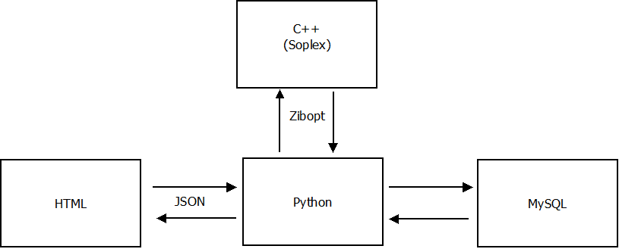

Figura 1: Arquitectura software de la plataforma

- Se diseñaron los mockups del módulo alumnos.
- Actualmente se encuentra en desarrollo el módulo estudiantes, el cual está encargado de obtener las preferencias de los estudiantes asociados a un caso, y calcular su vector de preferencias.

PRODUCTOS E INDICADORES DE LOGRO

Objetivos | Actividades | Subproducto | Indicador de Logro
Conocer y explicar el modelo matemático a utilizar para la cuantificación de preferencias de grupo, además de revisar formulaciones e implementaciones software que apuntan a resolver problemas similares. | Recopilación y organización de material. | Listado de papers relacionados con modelos de decisión y métodos de solución. | Listar al menos 7 papers relacionados con el área.
 | Lectura. | Resumen de los aspectos más relevantes. | Revisión y aprobación del patrocinante.
 | Realizar estado del arte. | Documento que contenga un listado de implementaciones software relacionadas con la problemática. | Listar al menos 3 implementaciones software relacionadas con el área.
 | Diseñar modelo matemático de cuantificación de preferencias. | Documento que contenga el modelo de cuantificación de preferencias a utilizar. | Revisión y aprobación del patrocinante.
 | Seleccionar métodos de solución | Listado de métodos a utilizar en el modelo matemático | Revisión y aprobación del patrocinante.
 | Escritura. | Documento formal de tesis (Objetivo 1). | Revisión y aprobación del patrocinante.
Diseñar e implementar el módulo alumnos de la plataforma, correspondiente a la obtención, almacenamiento y cómputo de las preferencias de los estudiantes. | Toma de requisitos | Documento de especificación de requisitos. | Revisión y aprobación del patrocinante y co-patrocinante.
 | Definir ciclo de vida de desarrollo de software | Documento que describa el ciclo de vida. | Revisión y aprobación del patrocinante.
 | Diseño de la arquitectura de la plataforma | Documento que describa la arquitectura de la plataforma | Revisión y aprobación del patrocinante.
 | Confeccionar artefactos UML | Documento que contenga los artefactos UML: Diagrama de casos de uso, casos de uso, diagramas de secuencia, diagrama de complemento. | Revisión y aprobación del patrocinante y co-patrocinante.
 | Diseñar mockups | Documento que contenga mockups de la interfaz. | Revisión y aprobación del patrocinante y co-patrocinante.
 | Diseñar modelo de datos. | Documento que contenga el modelo de datos. | Revisión y aprobación del patrocinante y copatrocinante.
 | Seleccionar herramientas. | Documento que contenga la lista de herramientas a utilizar, y una breve descripción de estas. | Revisión y aprobación del patrocinante.
 | Implementación del módulo estudiantes. | Versión preliminar del módulo. | Revisión y aprobación del patrocinante.
 | Testeo y validación del módulo estudiantes. | Versión del módulo validada. | Revisión y aprobación del patrocinante.
Validar el comportamiento del módulo implementado, utilizándolo para obtener las preferencias de los estudiantes que terminan de cursar el primer semestre académico. | Planificación y puesta en marcha del módulo estudiantes. | Documento que explica la planificación de la puesta en marcha.  Módulo alumnos funcionando sobre una máquina virtual del Instituto de informática. | Revisión y aprobación del patrocinante.
 | Realizar encuesta a los estudiantes. | Documento que contenga sugerencias de los estudiantes provenientes de las encuestas. | Encuestar al menos a 10 estudiantes que hayan utilizado la plataforma.
 | Revisar funcionamiento de la plataforma. | Documento que contenga un checklist que verifique el cumplimiento de las funciones de la plataforma, tales como almacenamiento de las preferencias de los estudiantes en la base de datos y el cálculo de vectores de preferencia. | Revisión y aprobación del patrocinante y co-patrocinante.
Diseñar e implementar el módulo de administración de la plataforma, correspondiente a la generación de perfiles de estudiantes y configuración de casos. | Toma de requisitos . | Documento de especificación de requisitos | Revisión y aprobación del patrocinante y co-patrocinante.
 | Confeccionar artefactos UML. | Documento que contenga los artefactos UML: Diagrama de casos de uso, casos de uso, diagramas de secuencia, diagrama de complemento | Revisión y aprobación del patrocinante.
 | Diseñar mockups. | Documento que contenga los mockups de la interfaz. | Revisión y aprobación del patrocinante y co-patrocinante.
 | Implementación del módulo administración. | Versión preliminar del del módulo administración. | Revisión y aprobación del patrocinante.
 | Testeo y validación del módulo administración. | Versión del módulo validada. | Revisión y aprobación del patrocinante.
Validar el comportamiento de la plataforma. | Integración de los módulos. | Versión de la plataforma integrada. | Revisión del patrocinante.
Validar el comportamiento de la plataforma. | Pruebas de validación: Generación de perfiles, factibilidad a producción, generación de informes, configuración del caso. | Versión final de la plataforma validada. | Revisión y aprobación del patrocinante.
Validar el comportamiento de la plataforma. | Documentar plataforma. | Documento que contenga el manual de usuario de la plataforma. | Revisión y aprobación del patrocinante.
Validar el comportamiento de la plataforma. | Formalizar conclusiones. | Documento que contenga las conclusiones obtenidas a partir de la aplicación de la plataforma. | Revisión y aprobación del patrocinante.
Validar el comportamiento de la plataforma. | Generar propuestas de aplicación para otras carreras. | Documento que contenga recomendaciones para la implementación de la plataforma en otras carreras de la facultad. | Entregar al menos 3 recomendaciones para la implementación de la plataforma en otras carreras de la Universidad.

DESCRIPCION DEL ROL DE LOS INTEGRANTES DEL EQUIPO DE TRABAJO

Nombre | Rol | Tiempo dedicación  al Proyecto.  (horas semanales)
Mauricio Ruiz-Tagle | Patrocinante | 3
Jorge Maturana | Co-patrocinante | 1
Alexi Cordero | Tesista | 30

PLAN DE TRABAJO
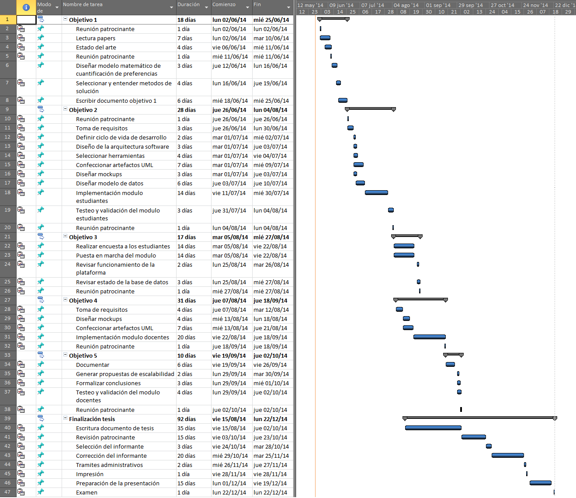

PRESUPUESTO DEL PROYECTO (Justificación de cada ítem)
 |  | Aporte de Terceros
Item | Aporte Ejecutor | Nombre | Inst.Informática | TOTAL
Incentivos y  Honorarios | M$1.200 |  |  | M$1.200
Costos de Producción |  |  | M$60 | M$60
Pasajes y Viáticos

Equipamiento

Material fungible |  |  | M$50 | M$50
Difusión

Gastos Generales | M$200 |  |  | M$200
Actividad de Difusión

TOTAL | M$1.400 |  | M$110 | M$1.510
Porcentajes | 92.7% |  | 7.3% | 100%

JUSTIFICACIÓN

Incentivos y Honorarios: Se considera una remuneración de 200.000 pesos mensuales por la duración del proyecto (6 meses), lo que equivale a un total de 1.200.000 pesos.

Costos de Producción: Se estima un gasto del arriendo de la sala y de recursos básicos como luz, agua e internet durante el desarrollo de la plataforma, se calcula que se gastaran alrededor de 10.000 pesos mensuales.

Pasajes y Viáticos: No existen gastos de esta índole.

Equipamiento: Uso de máquina virtual y de un monitor, lo cual se estima no generara costos.
Material fungible: Se provee un gasto de 50.000 pesos en papel y tinta durante el transcurso del proyecto.

Difusión: Se avisara a los estudiantes que forman parte de un caso por correo electrónico, y se promocionara la plataforma mediante las redes sociales (grupo de la carrera), lo cual se estima no genere ningún costo.

Gastos generales: Dinero que se dispone ante cualquier imprevisto que pueda ocurrir durante el desarrollo del proyecto.

PLAN DE DIFUSION DEL PROYECTO: Describir los hitos principales.
- Documento de tesis
- Examen
- Notificación por correo a los estudiantes que forman parte de un caso

